【PRD】社区后台（消息中心）需求文档

|  |  |  |  |
| --- | --- | --- | --- |
| 文档版本： | V1.0.0 | 文档编号： |  |
| 文档密级： |  | 所属部门： | 研发三部 |
| 项目名称： | 社区后台 | 系统名称： | 社区后台 |
| 编写人员： | 蔡蓓蕾 | 编写日期： | 2019.06.03 |

修订记录

|  |  |  |  |
| --- | --- | --- | --- |
| 版本号 | 修订人 | 修订日期 | 修订描述 |
| V1.0 | 蔡蓓蕾 | 2019.06.03 | 1.创建文档 |
| V2.0 | 蔡蓓蕾 | 2020.03.30 | 1.修改与ZYCami有关的内容，红字部分为与ZYCami相关的后台内容 |

# 目录

目录 2

一、 需求介绍 3

二、 需求说明 3

1. 消息管理 3

1.1 消息列表 3

1.2 消息详情 5

1.3 发送消息 6

2. 私信管理 8

2.1 私信列表 8

2.2 发送私信 10

# 需求介绍

后台消息中心主要是一个消息发送系统，给用户发送系统消息及私信消息，同时对消息记录进行管理

# 需求说明

## 消息管理

### 消息列表

* 功能介绍

展示发送给用户的消息列表

* 前置条件

1. 登录账号
2. 有页面或操作权限

* 界面原型

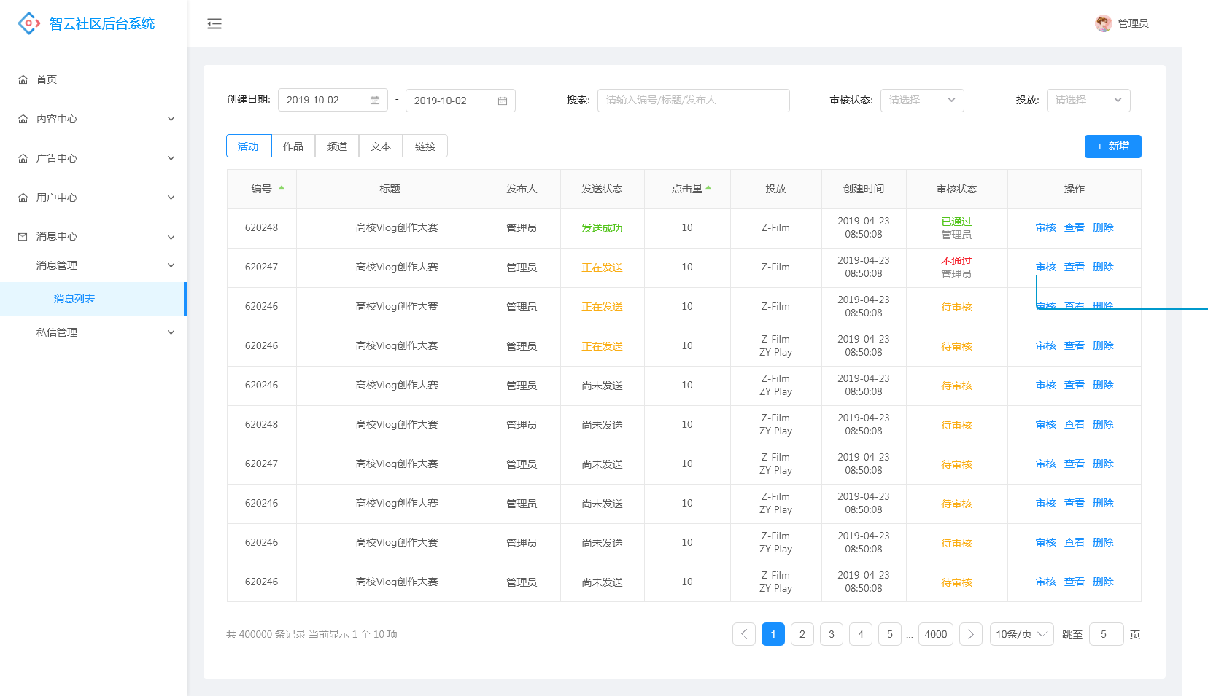

* 规则说明

1. 排序：默认编号的倒序排序，最新创建的排在最上面，点击编号或点击量的排序按钮，可以选择按编号或点击量的正反序排
2. 每页默认显示10条
3. 筛选

* 创建时间筛选：按所选时间段筛选，选完截止日期时发起筛选
* 搜索：搜索标题名称或发布人，模糊搜索
* 审核状态：选项包括全部、待审核、已通过、未通过
* 投放：选项包括Z-Film、ZYPlay、莱塔社，可多选

1. 按消息类型分标签页展示不同消息类型的列表，消息类型有：活动、作品、频道、文本、链接
2. 列表信息说明

* 编号：按发布时间的顺序生成
* 发布人：后台发布消息的人员名称
* 发送状态：当发送数值>1000时，显示发送成功；发送数值0-1000，显示正在发送；发送数值=0时，显示尚未发送
* 点击量：用户收到消息后的点击打开消息的数量
* 审核状态：已审核的（已通过或未通过）列表中显示审核人名字

1. 操作功能说明

* 审核：点击弹出弹框，选择审核结果后完成审核

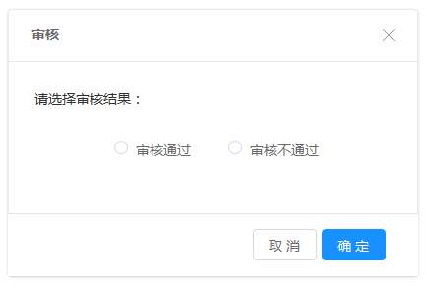

* 查看：点击跳转到消息详情页面
* 删除：点击弹框提示“是否确定删除”，确定后删除消息
* 后置条件

1. 点击“新增”跳转到发送消息页面
2. 点击“查看”跳转到消息详情页面

### 消息详情

* 功能介绍

展示已发送的消息详情信息

* 前置条件

1. 有查看消息权限
2. 点击“查看”

* 界面原型

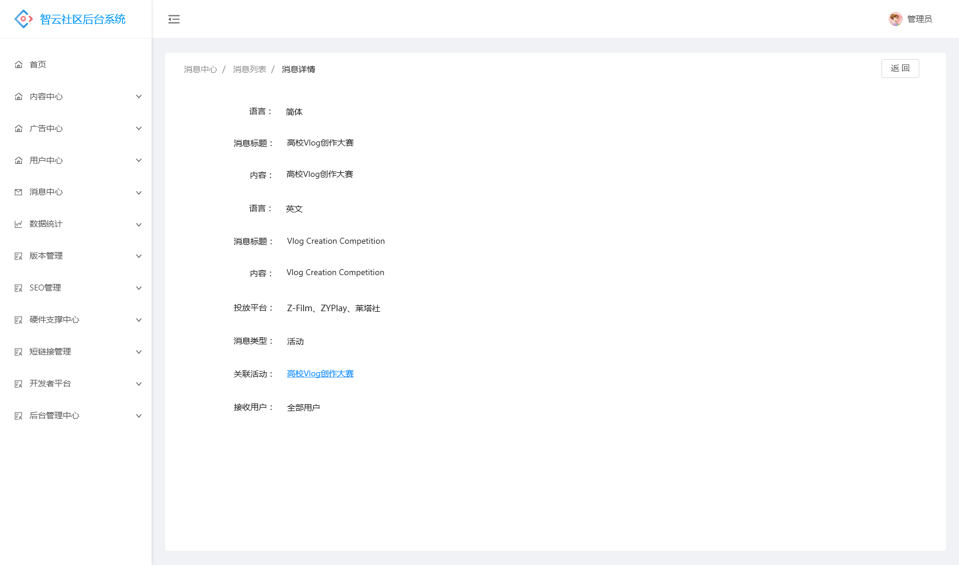

* 规则说明

1. 展示发布消息时输入的内容，可以同时展示多语言的消息内容
2. 关联XX：显示具体关联的内容，如具体的活动名称、具体的作品名称等，点击可跳转到具体内容的前台页面

* 后置条件

1. 点击“返回”返回消息列表页

### 发送消息

* 功能介绍

给用户发送消息

* 前置条件

1. 有发送消息权限
2. 点击“新增”

* 界面原型

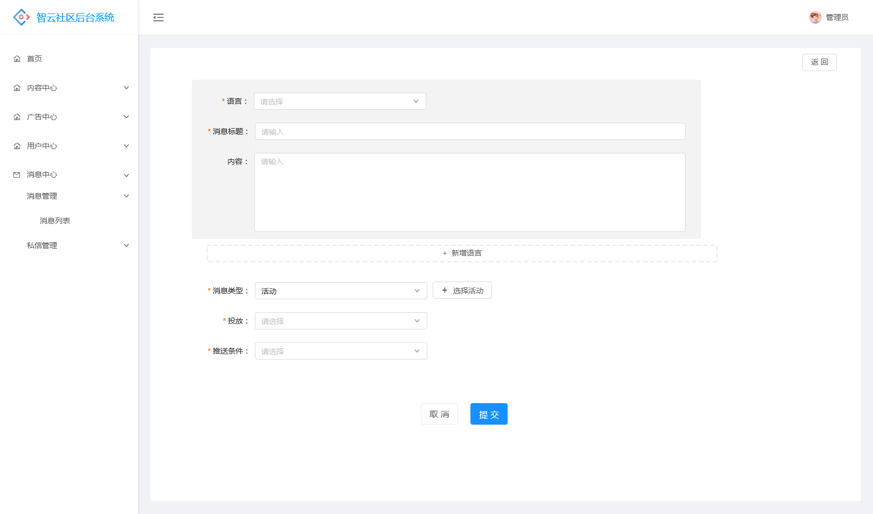

* 规则说明

1. 消息基本内容

* 语言：选项包括简体、繁体、英文，不同语言的用户接收不同语言的消息内容
* 消息标题：输入消息标题
* 消息内容：输入消息的文本内容

1. 新增语言：点击后增加一条消息基本内容，包含的内容如上一条所示
2. 关联消息类型：在列表页中从哪个消息类型标签页点击“新增”进来，默认显示对应的消息类型

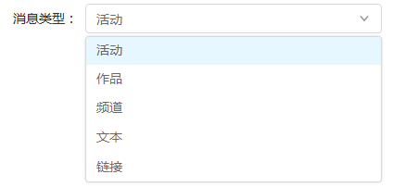

* 消息类型选活动、作品、频道显示选择按钮，点击跳转到相应的列表页进行选择
* 消息类型选链接时，后面跟链接输入框



* 消息类型选文本时，后面不显示任何东西，以消息内容框的内容展示给用户



1. 投放：选项包括Z-Film、ZYPlay、莱塔社，可多选，创建成功后且审核成功，消息推送到选择的平台上
2. 推送条件：选项包括iOS和安卓，选择推送的手机平台

* 后置条件

1. 点击“提交”生成一条待发送的消息，审核通过后才可发送给用户
2. 点击“取消”或“返回”，返回消息列表页

## 私信管理

### 私信列表

* 功能介绍

展示后台给用户发送的私信列表

* 前置条件

1. 登录账号
2. 有页面或操作权限

* 界面原型

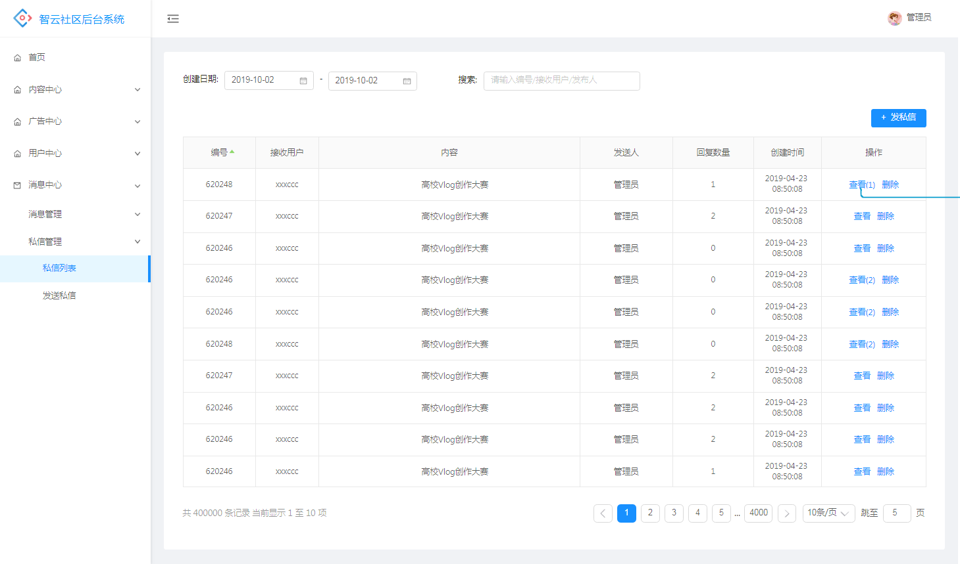

* 规则说明

1. 排序：默认按编号的倒序的排序，最新创建的排在最上面，点击编号的排序按钮可按编号的正反序排
2. 每页默认显示10条
3. 搜索：搜索接收用户和发布人，模糊搜索
4. 列表信息说明

* 编号：按照创建会话的时间顺序生成
* 内容：创建会话时后台人员发布的内容，不是后面后台人员回复的内容
* 发送人：创建会话的后台人员名称，如果这个会话中有别的后台人员对用户进行了回复，发送人仍然为创建会话的后台人员
* 回复数量：记录用户以及后台人员的回复数量了，不计创建会话时的第一条内容
* 创建时间：创建会话的时间，不是用户的回复时间以及后台人员的回复的时间

1. 操作功能说明

* 查看：点击可查看对话记录，当用户有新回复时“查看”按钮后面显示回复信息数量，对话记录如下，用户收到的私信都为“莱塔社小编”发送的

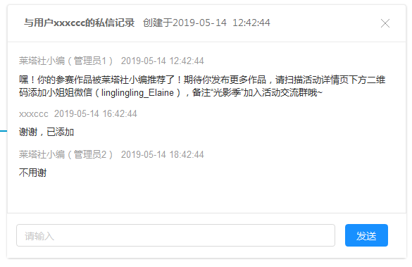

* 删除：点击弹框提示“是否确定删除”，点击确定后删除该会话记录
* 后置条件

1. 点击“发私信”弹出私信创建弹框

### 发送私信

* 功能介绍

创建私信会话

* 前置条件

1. 有发私信权限
2. 点击“发私信”

* 界面原型

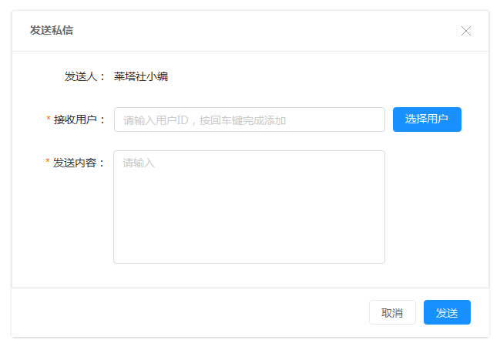

* 规则说明

1. 私信发送人默认显示“莱塔社小编”，与后台人员名称无关
2. 接收用户：可多选，可以输入用户ID添加，也可以点击“选择用户”跳转到用户列表页进行添加，用户添加列表页如下：

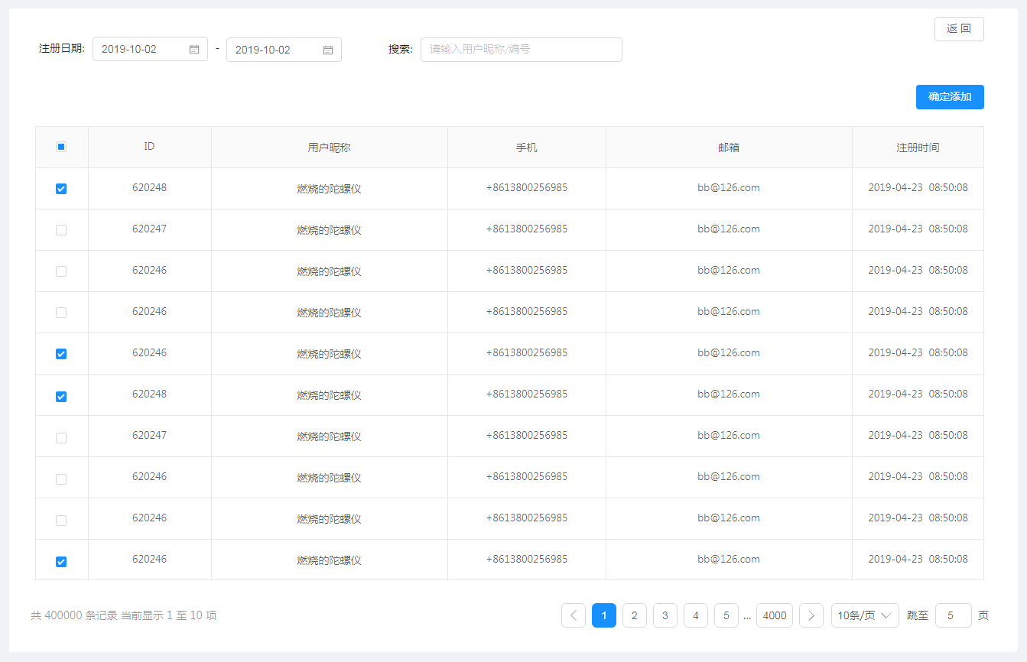

* 后置条件

1. 点击“发送”向接收用户发送私信，发送成功后提示“发送成功”，弹框如下：

